Сообщение о возможном установлении публичного сервитута
В соответствии со ст. 39.42 Земельного кодекса Российской Федерации администрация Окуловского муниципального района информирует правообладателей земельных участков о возможном установлении публичного сервитута по ходатайству Публичного акционерного общества «Россети Северо-Запад» сроком на 49 лет с целью размещения и эксплуатации существующего инженерного сооружения ВЛ-0,4 кВ от КТП-63 кВА «Перетенка-2» Л-8 ПС «Кулотино» общей площадью 4289 кв.м., в том числе:
- на часть земельного участка, расположенного в кадастровом квартале 53:12:1103002, площадью 2573,46 кв.м.;
- на часть земельного участка с кадастровым номером 53:12:0000000:208, расположенного по адресу: Новгородская область, Окуловский район, площадью 225,90 кв.м.;
- на часть земельного участка с кадастровым номером 53:12:0000000:237, расположенного по адресу: Новгородская область, Окуловский район, площадью 1350,29 кв.м.;
- на часть земельного участка с кадастровым номером 53:12:1103002:4, расположенного по адресу: Новгородская область, Окуловский район, Окуловское лесничество, Кулотинское участковое лесничество, площадью 35,70 кв.м.;
- на часть земельного участка с кадастровым номером 53:12:1103002:5, расположенного по адресу: Новгородская область, Окуловский район, Окуловское лесничество, Кулотинское участковое лесничество, площадью 32,74 кв.м.;
- на часть земельного участка с кадастровым номером 53:12:1103002:127, расположенного по адресу: Новгородская область, Окуловский район, Котовское сельское поселение, д.Перетёнка-2, площадью 70,91 кв.м.
Графическое описание местоположения границ публичного сервитута:
Публичный сервитут для размещения и эксплуатации существующего инженерного сооружения – ВЛ-0,4 кВ от КТП-63 кВА «Перетенка-2» Л-8 ПС «Кулотино» в кадастровом квартале 53:12:1103002, расположенный по адресу: Новгородская область, Окуловский район, д.Перетёнка-2.
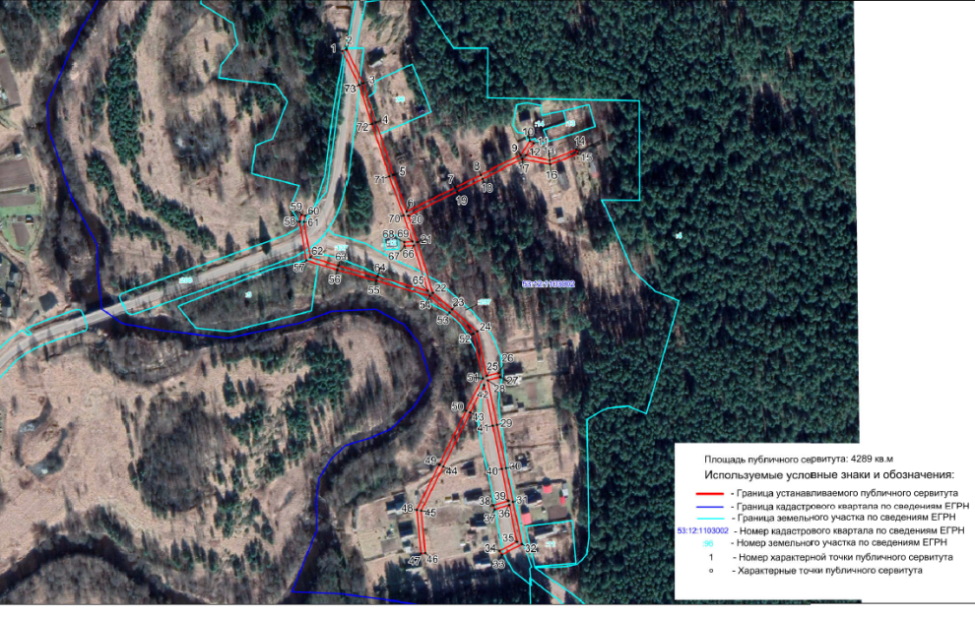
Заинтересованные лица в течение тридцати дней со дня опубликования настоящего сообщения могут ознакомиться с поступившим ходатайством об установлении публичного сервитута и прилагаемым к нему описанием местоположения границ публичного сервитута по адресу: в Администрацию Окуловского муниципального района по адресу: Новгородская область, Окуловский район, г.Окуловка, ул.Кирова, д.6, каб.23, контактный телефон (81657) 21-400, по рабочим дням с 08.00 до 17.00, перерыв на обед с 13.00 до 14.00.
Правообладатели земельных участков, в отношении которых испрашивается публичный сервитут, если их права (обременения права) не зарегистрированы в Едином государственном реестре недвижимости, могут обратиться с заявлением об учете их прав на земельные участки с приложением копий документов, подтверждающих эти права в Администрацию Окуловского муниципального района в рабочие дни с 8.00 до 13.00 и с 14.00 до 17.00 ч., по адресу: Российская Федерация, Новгородская область, Окуловский район, г.Окуловка, ул.Кирова, д.6, контактный телефон (81657) 21-400. Последний день подачи заявления 29 апреля 2022 года.

